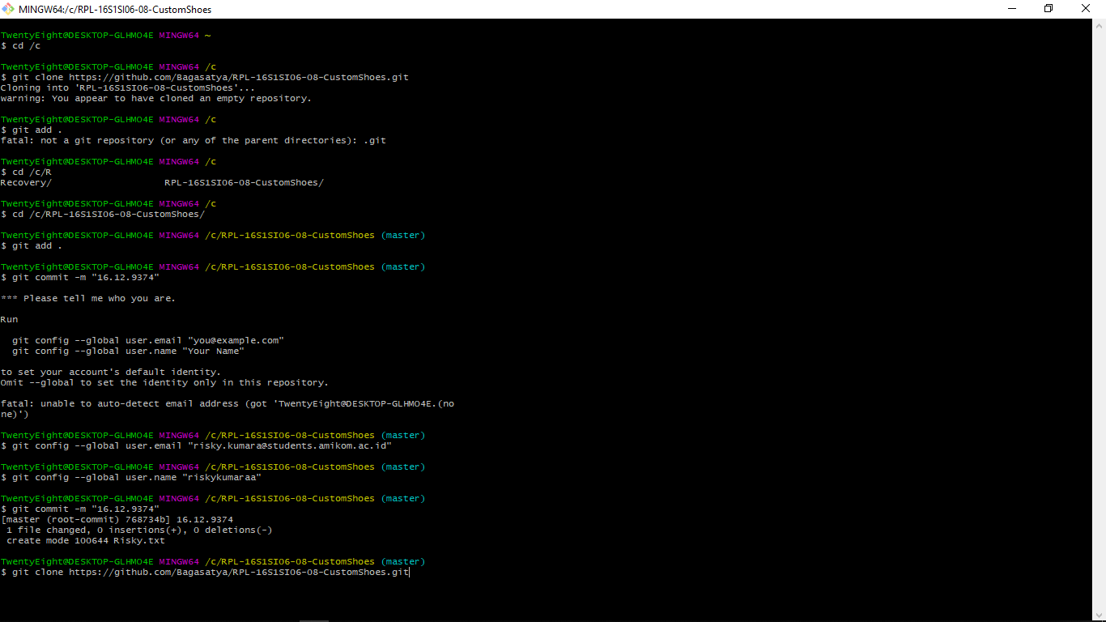

Jalankan perintah git clone dan masuan alamat repository

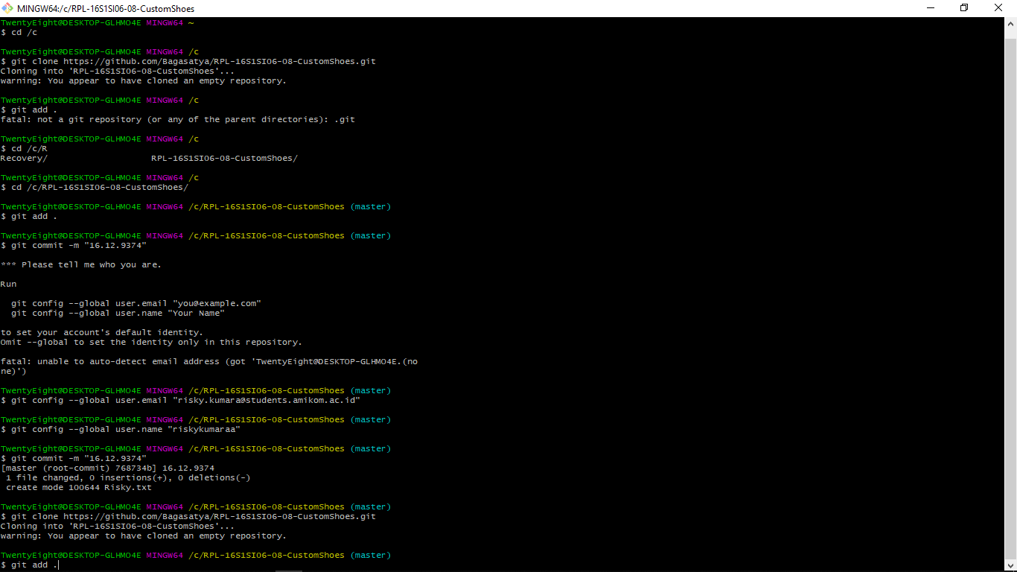

Jalankan perintah git add

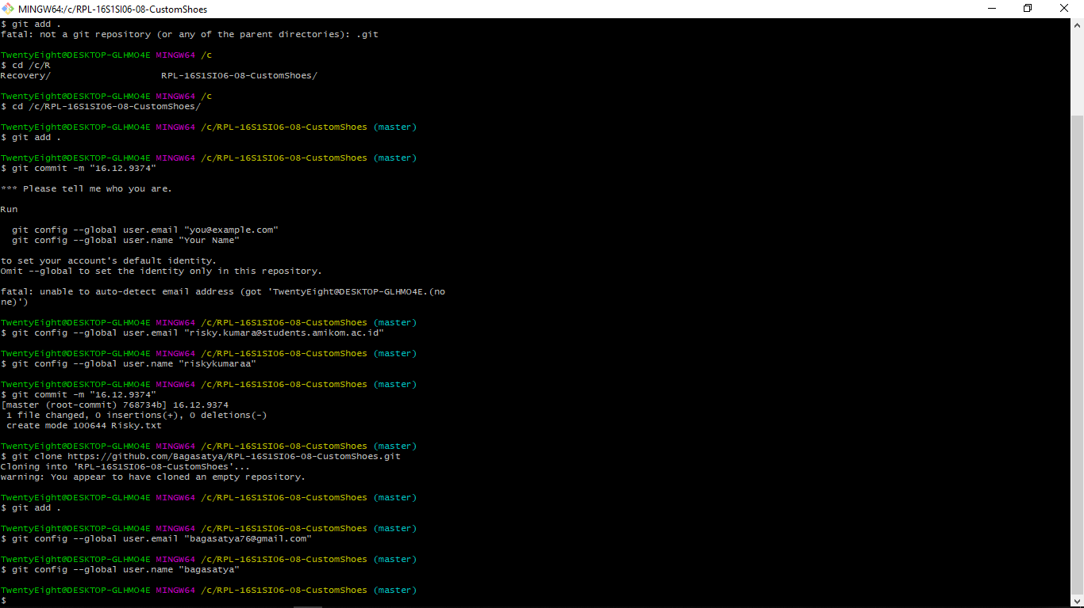

Masukkan alamat email dan username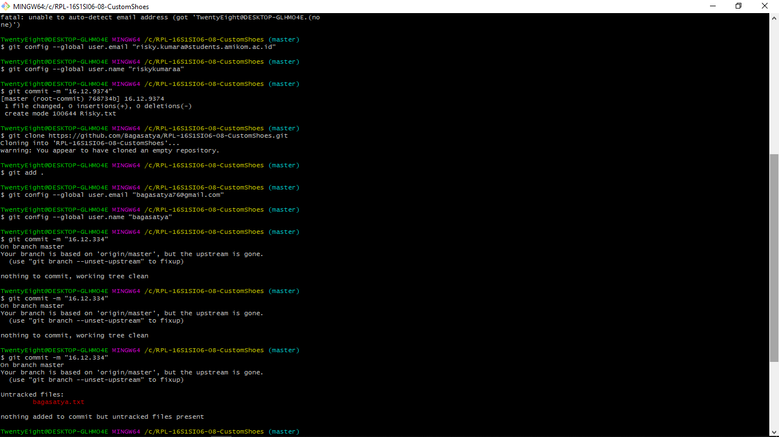

Selanjutnya jalankan perintah git commit